中国电石工业协会信息部主办 第二十二期（2019年6月19日）
网站：www.cciac.org.cn 邮箱：ccia00＠126.com
电石交流群：QQ192598097 电石报表群：QQ328632618
电话：010-84885707 传真：010-84885707
责任编辑：蒋顺平 编辑：郭永明

目 次

电石行业安全生产工作座谈会在乌兰察布市成功召开…………………………2
端午节后电石局部价格出现上涨…………………………………………………4

PVC短期基本面支撑偏弱 继续关注宏观面 ……………………………………5
电石行业安全生产工作座谈会在乌兰察布市成功召开
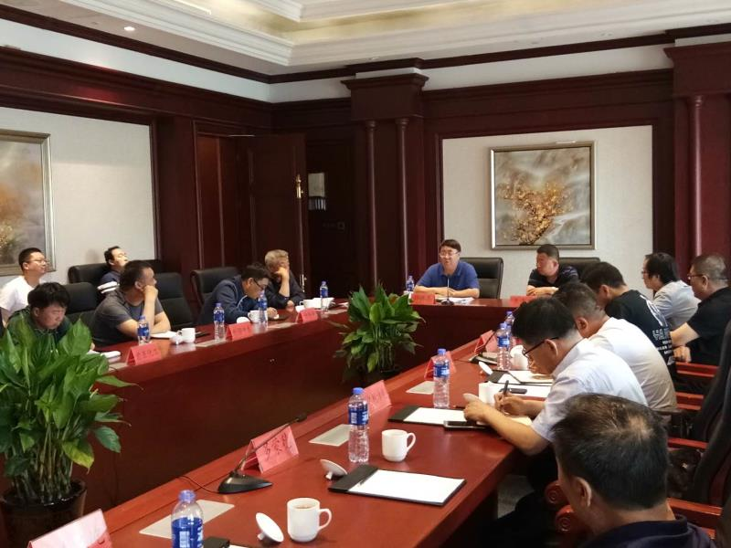
6月13日，由中国电石工业协会组织的国内重点电石生产企业和工程设计公司在内蒙古乌兰察布市召开了电石生产安全工作座谈会。中国石油和化学工业联合会副会长、电石协会副理事长孙伟善出席了本次会议。
电石协会秘书长杨传玮主持了会议。会议梳理了近期电石行业安全生产事故情况，就行业安全形势和面临挑战展开了深入讨论，提出了完善安全标准体系、提升工艺装备和管理水平等意见建议。杨传玮指出，我国电石产能基数大、企业数量多，技术装备和管理水平参差不齐。近年来，部分企业产能扩张过快、安全投入不足、风险意识淡薄，引发了多起严重的安全生产事故。在造成人员伤亡和财产损失的同时，也严重影响了行业形象。另外，行业安全生产标准体系还有待完善，部分工序和设备的安全设计、操作规范空白，部分标准在不同地区、不同企业的执行力度的存在较大差异。
电石协会副秘书长焦阳介绍了部分典型安全生产事故情况，并总结了一些共性的安全生产问题和隐患，如重大事项变更管理不到位，爆破片、盲板阀使用管理不规范，排凝口、取气口未设置双阀，规章制度对现场操作的指导性不强等等。
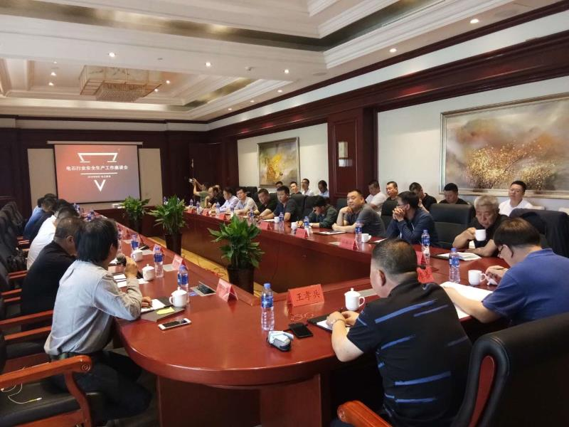
他还提出了行业应共同关注和尽快协调解决的7项安全问题，比如炉气中H₂含量报警值设定、处理料面方式等。焦秘书长认为，近年来协会帮助各级政府部门和电石企业开展了大量的安全生产工作，包括制定行业安全生产团体标准，总结分析典型安全生产事故案例等。其中非常重要的一项工作就是借鉴应急管理部开展危险化学品重点县专家指导服务工作的模式，邀请总图设计、基础管理、工艺设备、仪表电气、应急和消防等领域的权威专家，在白雁湖化工、多蒙德化工等企业试点开展了“查找安全隐患进企业”服务工作，并受到了良好效果和强烈反响。
白雁湖化工和多蒙德化工两家企业的代表也表示，通过“查找安全隐患进企业”服务工作，专家组对企业安全生产工作进行了全流程、全方面的深度梳理，查找出了不少安全生产隐患，纠正了流程上存在缺陷的管理措施，提出了很好的技术改造和管理提升建议，为下一步企业进行改造提升、从容应对全行业安全大检查打下了坚实基础。
其他与会企业代表也参与了讨论，他们认为协会提出的安全生产共性问题，切中痛点、感同身受，并深入交流了目前安全管理过程中的困难与疑惑。如电石炉主厂房CO报警值设定、炉气中H₂报警联锁设置与生产实际不符等。与会企业还呼吁，要求协会牵头制订和出台一批符合电石生产实际的安全标准。部分企业也分享了先进的安全管理理念和提升本质安全的举措，比如有的企业要求岗位员工对操作规程、工艺流程做到“一述两清”、设置“岗位风险分级管控表”，实施安全控制三级分区管理理念，采用出炉机器人、智能巡检平台、处理料面机、自动开炉门、自动测糊、自动测量电极工作端长度等本质安全的先进技术和设备等等。
最后，孙伟善副会长做总结发言。他指出，近期中央正在开展“不忘初心、牢记使命”主题教育活动。电石行业的“初心”就是建设电石强国，“使命”就是实现安全可持续发展。为此，电石行业的安全管理工作要抓好两件事情，第一是“找差距”；企业要认真查找安全工作还有哪些不足，哪些部位还有薄弱环节，哪些风险点的控制措施还不到位；第二是“抓执行力”，安全事故往往都是违章作业、违章指挥造成的，说明我们的操作规程没有被执行、安全管理制度没有被执行，制度规程执行不到位、落实不到位，那么企业的安全就是虚无缥缈的东西，没有根，不持续，所以需要全行业的从业者要共同重视安全，人人参与，共同推进电石行业的高质量发展。
孙伟善最后强调，“查找安全隐患进企业”活动很及时、很必要，电石工业协会一定要认真贯彻全国应急管理工作会议精神，服务好企业，帮助企业查找安全隐患，保障电石企业安全生产。

端午节后电石局部价格出现上涨
整体市场描述：端午节后电石局部价格出现上涨，区域性差异逐步出现。陕西、山西电石采购价陆续上调2次共计100元/吨，陕西出厂价跟涨100元/吨左右，内蒙乌海、宁夏多数出厂价暂时跟涨50元/吨。5月下旬起因电石价格过低，电石厂亏损严重，停炉现象增多，外加电石炉有生产不正常现象出现，仅陆续停炉企业日产量就减少了10%左右。但集中检修的PVC企业开工已经恢复，新一轮的PVC检修还未到来。电石供应下降但需求回升，外加宁夏地区严查运输车影响部分货源流通，整体造成电石区域性紧张，价格局部上涨。
电石出厂方面：上周电石企业开工低位，内蒙、宁夏、陕西、甘肃均有电石炉停炉或是检修现象，导致整体供应量下降，货源区域性紧张，出厂低端价陆续上调50-100元/吨。目前各地电石出厂价格为：内蒙古乌海地区电石主流出厂价2350-2450元/吨；内蒙乌盟地区2550-2600元/吨；宁夏石嘴山地区电石主流出厂价2500-2600元/吨，再低价格货源不多；陕西地区出厂2530-2650元/吨；甘肃地区2550-2620元/吨。
电石市场方面：上周PVC企业除内蒙个别临时停车外，其余开工稳定，前期集中检修已经恢复，电石需求量高位，对电石货源消化速度加快，局部货源紧张，价格上涨。目前各地PVC企业电石到家价格为：山东优级品主流接收价2850-2920元/吨；天津大沽化到厂价2830元/吨；河北唐山三友300L/KG接收价2820元/吨；辽宁锦化暂停采购；黑龙江昊华暂停采购；沈化2925元/吨；河南宇航290L/KG的送到2850元/吨；联创到家价格2840元/吨；山西榆社到厂价290L/KG的2840元/吨；霍家沟295L/KG的到厂价2860元/吨；陕西北元内蒙、陕西府谷货源到家价格2610元/吨。

PVC：短期基本面支撑偏弱 继续关注宏观面
受中美贸易关系恶化影响，宏观面表现不佳，系统性风险增加，PVC5月中旬开始下行，进入6月份，社会库存去化较慢，基本面表现偏弱，对于需求的看法也出现较多分歧，本文主要从微观和宏观面来分析一下需要关注的点。
简单回顾一下上半年的行情，以华东地区为例，现货价格低点6260元/吨出现在3月，主要是因为节后社会库存高位，需求恢复略慢导致。但从3月底开始PVC价格震荡上行，价格高点7190元/吨出现在5月上旬，这段时间的上涨主要是因为外力因素刺激，包括降税政策、化工事故频发等，当然PVC基本面也有配合，其实在集中检修支撑下，5月份PVC基本面并不差，但价格却开始下行，最主要还是因为中美贸易矛盾增加，宏观面表现不佳导致。
进入本周，PVC开始反弹小幅上行，最主要原因是政府公布了“专项债”新规，这表明财政政策在支持经济增长方面继续发力，对目前正处在悲观预期的宏观市场来说有一定提振作用，但是这样的利好刺激作用并不会持久，宏观市场的情绪任然偏谨慎。
对于PVC运行情况而言，我们主要看两个逻辑：第一是宏观逻辑，即宏观市场的预期，包括国内外经济形势、国家政策等因素；另一方面是微观逻辑，即PVC基本面的变化。在宏观情绪比较平稳的情况下，PVC的运行肯定是由基本面决定，但在宏观情绪出现大幅波动的情况下，PVC以及整个商品市场的走势更多受宏观情绪影响。接下来我们主要看一下短期PVC运行的微观逻辑和宏观逻辑。
微观逻辑：6月份PVC基本面表现偏弱，并且这种偏弱局面可能短期不会有改观。不过这种基本面表现偏弱，我认为是一个相对表现，因为目前供需面并没有出现明显矛盾。以下主要是从供需端分析：
供应端：供应端的变化比较明了并且相对容易跟踪，参与者对供应端的判断较为一致。上半年新增产能在35+12万吨（北元15+金昱元20+鲁泰12万吨，原先已有装置，今年12万吨开始运行），但东兴36万吨装置停车，所以综合来看，上半年因为装置投产而新增产量并不多。除了装置投产以外，需要关注检修带来的产量变化，5月检修集中，但从6月中旬开始，检修减少且分散化，所以从6月份开始，在没有其他因素影响下，供应端较5月份将是逐渐增加的过程，供应减少的支撑力度逐渐减弱。
需求端：目前参与者对需求端的判断存在较大分歧，从我近期和参与者的沟通，我认为起码目前下游的开工和需求有下降，主要基于以下原因：
第一：虽然中美贸易的最主要影响是在宏观方面，但就PVC而言，影响体现在下游制品方面，地板需求首当其冲受到直接影响，其他部分下游也会间接受到影响；
第二：制品的最终端下游对于市场的判断以及原料PVC的行情都有预判，心态相对谨慎，所以制品订单受到一定影响；
第三：北方农忙，南方梅雨等会对局部地区下游企业开工有一定制约。
PVC下游企业种类多且比较分散，很难直接跟踪，我们只能通过其他途径来推断。对于中小企业的开工及需求变化，更多是跟贸易商交流并关注仓库库存变化。通过图2可知，6月份社会库存去化较为缓慢，虽然我们预料到从6月开始，将是震荡去库的过程，但与去年同期相比，今年去库慢，库存同比大幅增加，某大型仓库去年此时库存已降至7万吨，但今年库存仍在10万吨。所以从社会库存的去库速度，我们粗略推测，除了下游采购的节奏维持刚需以外，中小制品的需求确实偏弱。
以上是中小企业的情况，除此之外，笔者今天也与部分大中型下游进行沟通，得到的反馈是，目前开工较前期高位确实有下降，基本下降2-3成，对于下降的原因，有企业反应是因为每年基本到了6-8月份，需求便相对差一点，个别企业是因为促销活动结束。
所以目前下游需求偏弱，当然其中有季节性的因素存在，但是这个影响不好评估，除了季节性的因素外，我认为也有一部分企业今年开工确实较去年有一定下行。
除此之外，在与下游的沟通中，可以了解到下游目前的整体库存水平中性偏低，所以后期也不排除会有一定的补库去库行为，但这需要一个激发点，把整个产业链的正向循环推动起来。因此，我对需求的判断还是偏谨慎，至少6-7月份需求我认为应该不会有很大的改观。
以上是对微观基本面的分析，下面看一下宏观等方面。
第一：宏观面短期关注的焦点，还是宏观情绪的变化，最受关注的依然是中美贸易关系，所以需要密切关注本月底G20相关消息；
第二：还需要关注政策层面是否会继续出台利好措施，如果整体经济形势不乐观，不排除放水和定向降准的措施出现，来拉动需求；
第三：随着70大庆临近，各地安全检查从严，但我认为这样的影响是多方的，上游和下游均受影响；
第四：资金配置，目前PVC的基本面偏弱，但相比其他产品来说，基本面相对也没有很差，短期或仍倾向于多头配置。

